实验 2 实验报告
教学班级：车辆三班 学生学号：2021111750学生姓名：任铎
实验日期：10.12 实验机房：X7307助教老师：冯洁，石乾宏
一、实验目的
1．掌握if else语句的使用方法。
2. 掌握if else语句嵌套结构的使用方法。
3．掌握多路分支结构的程序设计方法，以及switch语句的使用方法。
二、实验任务
1. 已知一个函数 输入x的值，求解并输出相应的y值。

要求使用if…else的嵌套结构实现。输入输出格式参见样张：
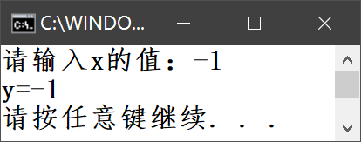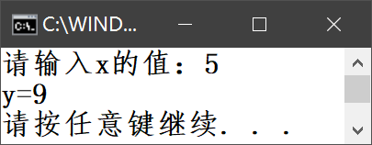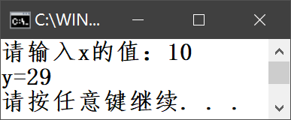

2.从键盘输入任意一个字符，判断该字符是英文字母（不区分大、小写）、数字字符还是其它字符。若输入英文字母，则屏幕显示 “你输入的是一个字母”；若输入数字则屏幕显示“你输入的是一个数字”；若输入其它字符，则屏幕显示“你输入的是非数字、非字母”。要求使用if…else的嵌套结构实现。输入输出格式参见样张：
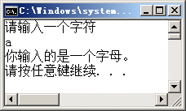
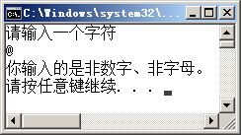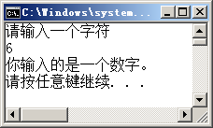

3．某工厂有如下规定：工龄不到一年的（工龄为0），无年休假；工龄为1~5年的，年休假为7天；工龄为6~10年的，年休假为14天；工龄为11~20年的年休假为21天；工龄20年以上的，年休假为28天。编程实现：输入工龄，输出对应的年休天数。要求使用if…else的嵌套结构实现。输入输出格式参见样张：
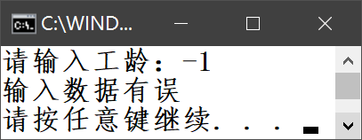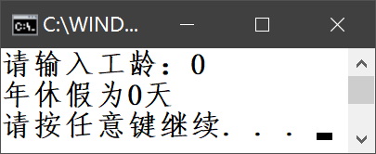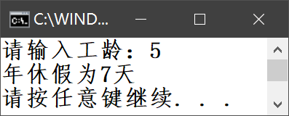
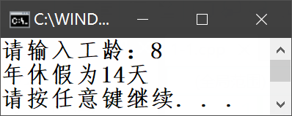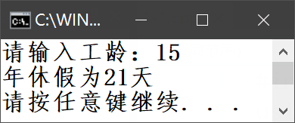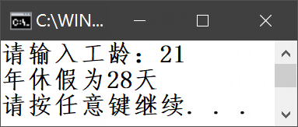

4. 文具厂销售笔袋，按照客户的购买数量不同，给出了不同的优惠政策，详见下表：
数量（个） | 单价（元/个）
1~49 | 38
50~99 | 35
100~199 | 32
200~299 | 30
300及以上 | 28
编程实现：输入客户购买笔袋数量，输出购买总金额。要求使用switch语句实现。输入输出格式参见样张：
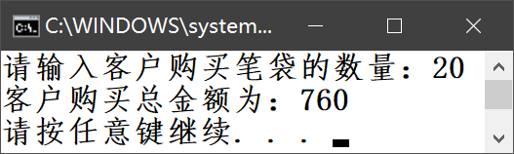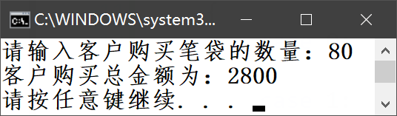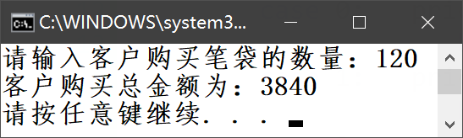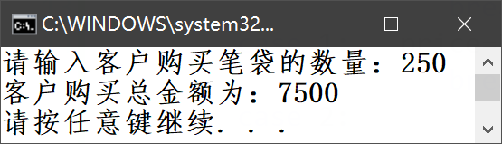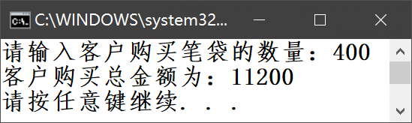

5.模拟二人猜拳游戏：剪刀石头布。
要求：（1）给出选项菜单如下：
******新一局******
1. 出剪子
2. 出石头
3. 出布
*******************
请输入甲的选择（1~3）：
请输入乙的选择（1~3）：
根据键盘输入的甲乙猜拳代码，给出猜拳“战况”：“甲胜”or“乙胜”or“平局”的结果。要求使用switch语句实现。输入输出格式参见样张：
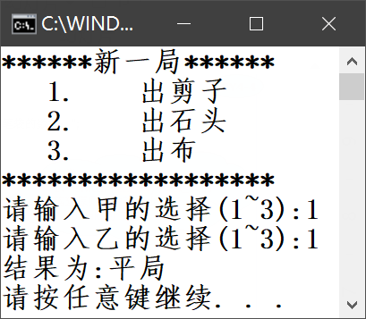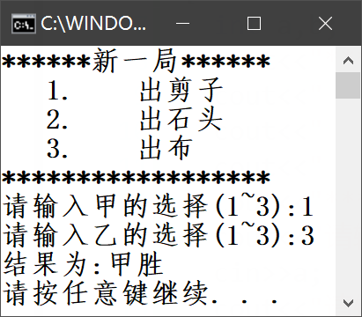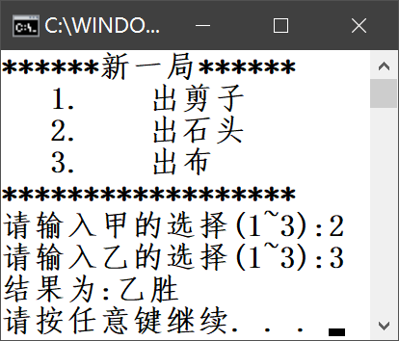

三、实验结果（源程序+注释+运行结果截图）
第1题：
#include <iostream>
using namespace std;
int main()
{
cout<<"2021111750 任铎"<<endl;
double x,y;
cout<<"请输x的值：";
cin>>x;
if(x<0)
y=x;
else
if(x>=0&&x<10)
y=2*x-1;
else
y=3*x-1;
cout<<"y="<<y<<endl;
return 0;
}

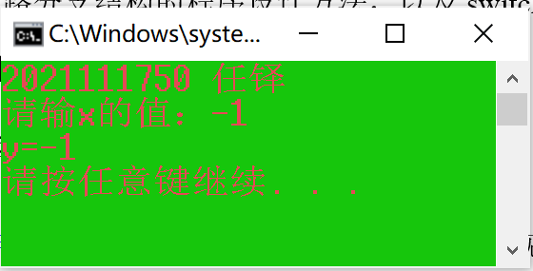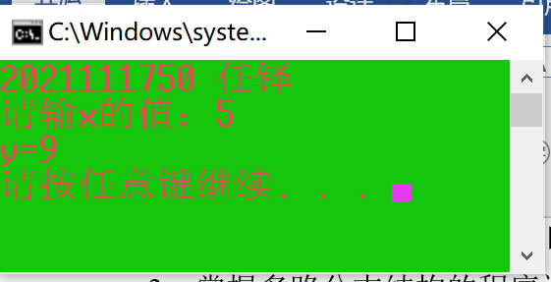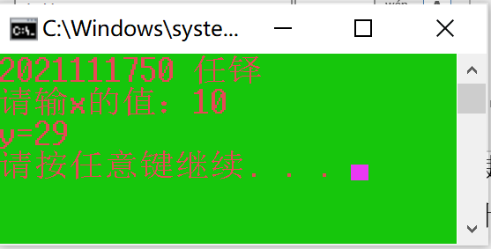
第2题：
#include <iostream>
using namespace std;
int main()
{
cout<<"2021111750 任铎"<<endl;
char ch;
cout<<"请输入一个字符"<<endl;
cin>>ch;
if(ch>=65&&ch<=90||ch>=97&&ch<=122)
cout<<"你输入的是一个字母。"<<endl;
else
if(ch>=49&&ch<=57)
cout<<"你输入的是一个数字。"<<endl;
else
cout<<"你输入的是非数字、非字母。"<<endl;
return 0;
}
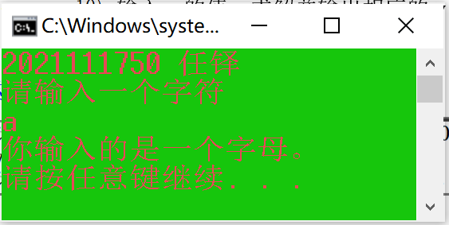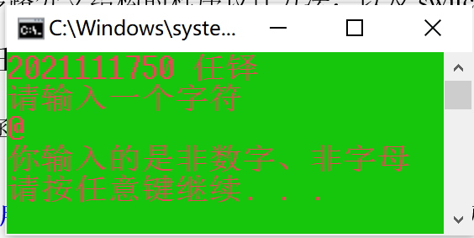
第三题：
#include <iostream>
using namespace std;
int main()
{
cout<<"2021111750 任铎"<<endl;
int ch;
cout<<"请输入工龄：";
cin>>ch;
if(ch==0)
cout<<"年休假为0天"<<endl;
else
if(ch<0)
cout<<"输入信息有误"<<endl;
else
if(ch>=1&&ch<=5)
cout<<"年休假为7天"<<endl;
else
if(ch>=6&&ch<=10)
cout<<"年休假为14天"<<endl;
else
if(ch>20)
cout<<"年休假为28天"<<endl;
else
cout<<"年休假为21天"<<endl;
return 0;
}
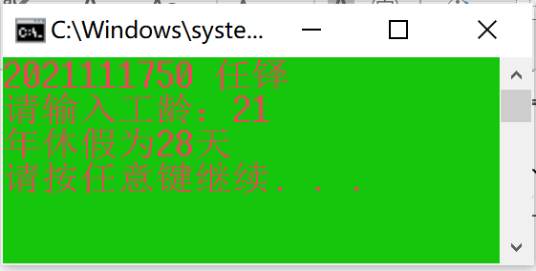
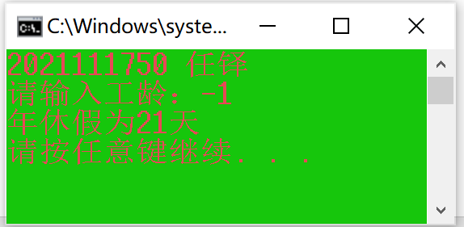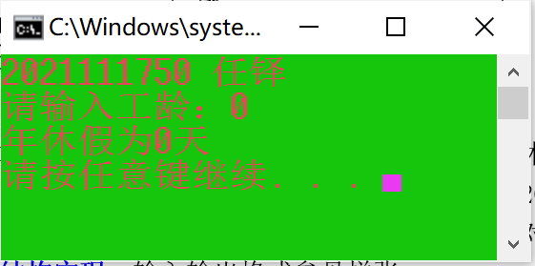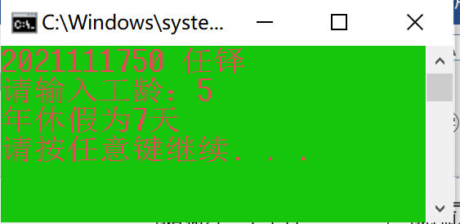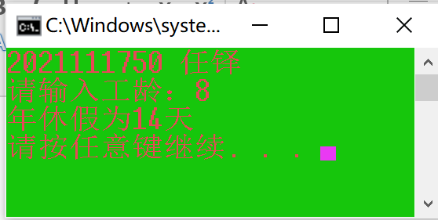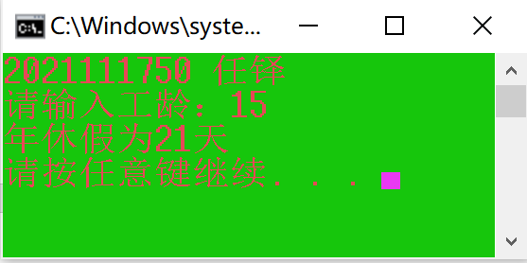

第四题：
#include <iostream>
using namespace std;
int main()
{
cout<<"2021111750 任铎"<<endl;
int x;
cout<<"请输入客户购买笔袋的数量：";
cin>>x;
switch(x/50)
{
case 0:cout<<"客户购买总金额为:"<<38*x<<endl;
break;
case 1:cout<<"客户购买总金额为:"<<35*x<<endl;
break;
case 2:
case 3:cout<<"客户购买总金额为:"<<32*x<<endl;
break;
case 4:
case 5:cout<<"客户购买总金额为:"<<30*x<<endl;
break;

default:cout<<"客户购买总金额为:"<<28*x<<endl;
}
return 0;
}
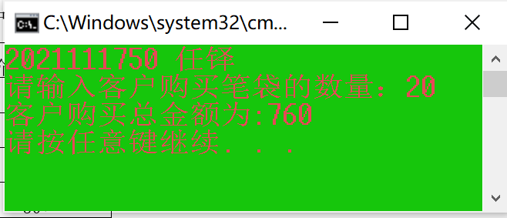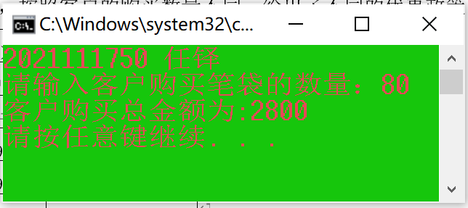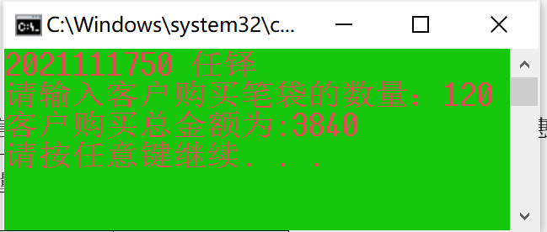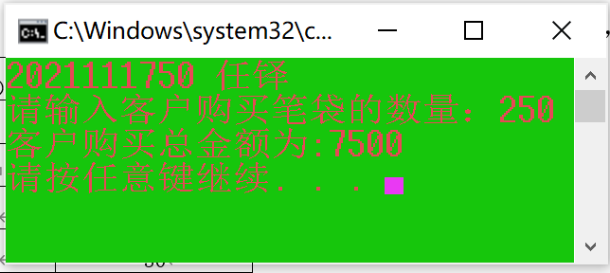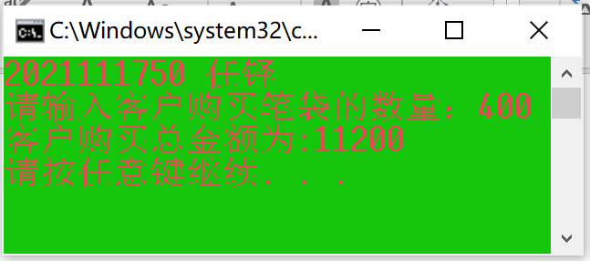
第五题：
#include <iostream>
using namespace std;
int main()
{
int x,y,z;
cout<<"2021111750 任铎"<<endl;
cout<<"******新一局******"<<endl;
cout<<" 1. 出剪子"<<endl;
cout<<" 2. 出石头"<<endl;
cout<<" 3. 出布"<<endl;
cout<<"*******************"<<endl;
cout<<"请输入甲的选择（1~3）：";
cin>>x;
cout<<"请输入乙的选择（1~3）：";
cin>>y;
z=x-y;
switch(z)
{
case 0:cout<<"结果为：平局"<<endl;
break;
case -1:
case 2:cout<<"结果为：乙胜"<<endl;
break;
case 1:
case -2:cout<<"结果为：甲胜"<<endl;
break;
}
return 0;
}

